建筑节能运行降碳报告书
公共建筑

工程名称 | 产教综合大楼
工程地点 | 四川-攀枝花
设计编号
建设单位 | 攀枝花学院
设计单位
设 计 人
审 核 人
审 定 人
设计日期 | 2024年12月26日

采用软件 | 建筑碳排放CEEB2024
软件版本 | 20240430(SP1)
研发单位 | 北京绿建软件股份有限公司
正版授权码 | T19150671283
目 录

1 建筑概况 3
2 标准依据 3
3 软件介绍 3
4 气象数据 4
4.1 逐日干球温度表 4
4.2 逐月辐照量表 4
4.3 峰值工况 4
5 围护结构 5
5.1 工程材料 5
5.2 围护结构作法简要说明 5
6 围护结构概况 5
7 设计建筑 6
7.1 房间类型 6
7.1.1 房间参数表 6
7.1.2 作息时间表 7
7.2 暖通空调系统 7
7.2.1 系统类型 7
7.2.2 制冷系统 7
7.2.3 空调风机 8
7.3 照明 8
7.4 光伏发电 9
8 参照建筑 9
8.1 房间类型 9
8.1.1 房间参数表 9
8.1.2 作息时间表 9
8.2 暖通空调系统 9
8.2.1 系统类型 9
8.2.2 制冷系统 9
8.2.3 空调风机 10
8.3 照明 11
9 计算结果 11
9.1 建筑运行碳排放 11
10 结论 12
11 附录 15
11.1 工作日/节假日人员逐时在室率(%) 15
11.2 工作日/节假日照明开关时间表(%) 16
11.3 工作日/节假日设备逐时使用率(%) 17
11.4 工作日/节假日空调系统运行时间表(1:开,0:关) 18
11.5 工作日/节假日新风运行时间表(%) 19

建筑概况
工程名称 | 产教综合大楼
工程地点 | 四川-攀枝花
地理位置 | 北纬：26.58° | 东经：101.72°
建筑寿命(年) | 50
建筑面积(m²) | 地上24322 地下0
建筑层数 | 地上19 地下1
建筑高度（m） | 地上85.2 地下0.3
建筑体积(m³) | 105320.47
建筑外表面积(m²) | 32748.48
北向角度 | 52.3
结构类型
外墙太阳辐射吸收系数 | 0.73
屋顶太阳辐射吸收系数 | 0.75
控温期 | 供冷期:6.14-8.31

标准依据
1. 《建筑碳排放计算标准》GB/T 51366-2019
2. 《建筑节能与可再生能源利用通用规范》GB 55015-2021
3. 《民用建筑绿色性能计算标准》JGJ/T 449-2018
4. 《民用建筑热工设计规范》GB 50176-2016
5. 《公共建筑节能设计标准》GB50189-2015

软件介绍
《建筑节能与可再生能源利用通用规范》GB55015-2021第2.0.3条提出：
新建的居住和公共建筑碳排放强度应分别在2016年执行的节能设计标准的基础上平均降低40%，碳排放强度平均降低7kgCO₂/㎡·a以上。
本报告内容由建筑碳排放CEEB2024计算并输出，建筑碳排放CEEB以CAD为平台，与建筑节能模型无缝对接，以国家标准《建筑碳排放计算标准》为主要依据，支持《建筑节能与可再生能源利用通用规范》GB55015-2021第2.0.3条设计建筑运行减碳的对比计算（其中参照建筑参数满足2016年国家和行业节能标准规定值）。

气象数据

逐日干球温度表
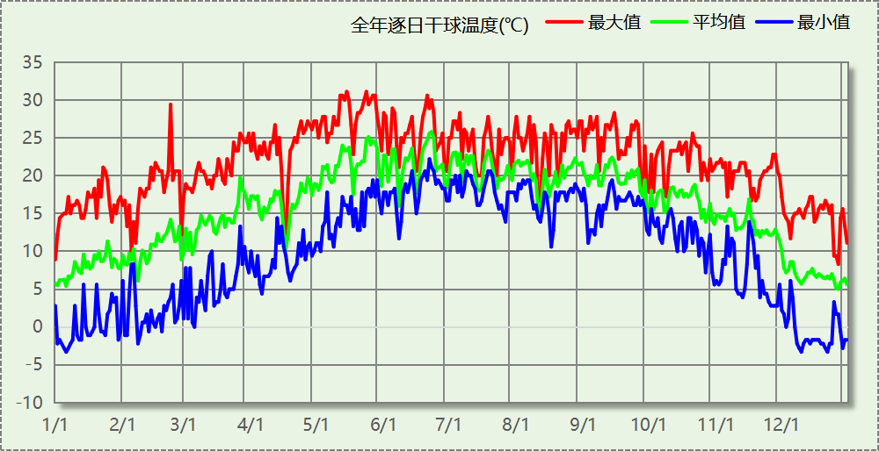

逐月辐照量表
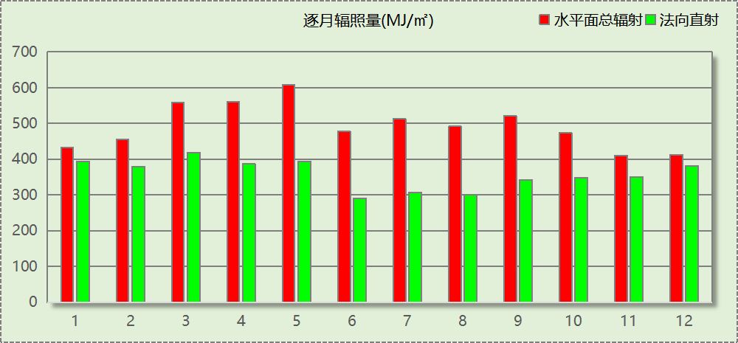

峰值工况
气象数据 | 时刻 | 干球温度(℃) | 湿球温度(℃) | 含湿量(g/kg) | 焓值(kj/kg)
最热 | 05月14日17时 | 31.1 | 13.9 | 4.9 | 43.8
最冷 | 01月05日07时 | -3.3 | -3.3 | 3.5 | 5.4

围护结构

工程材料
材料名称 | 导热系数λ | 蓄热系数S | 密度ρ | 比热容Cp | 蒸汽渗透  系数u | 数据来源
材料名称 | W/(m.K) | W/(㎡.K) | kg/m³ | J/(kg.K) | g/(m.h.kPa) | 数据来源
水泥砂浆 | 0.930 | 11.370 | 1800.0 | 1050.0 | 0.0210
石灰砂浆 | 0.810 | 10.070 | 1600.0 | 1050.0 | 0.0443
钢筋混凝土 | 1.740 | 17.200 | 2500.0 | 920.0 | 0.0158
碎石、卵石混凝土(ρ=2300) | 1.510 | 15.360 | 2300.0 | 920.0 | 0.0173
挤塑聚苯乙烯泡沫塑料（带表皮） | 0.030 | 0.340 | 35.0 | 1380.0 | 0.0000
加气混凝土、泡沫混凝土(ρ=700) | 0.180 | 3.100 | 700.0 | 1050.0 | 0.0998
混凝土多孔砖(190六孔砖） | 0.750 | 7.490 | 1450.0 | 709.4 | 0.0000

围护结构作法简要说明
1. 屋顶：屋顶构造一 (K=0.768,D=3.691)：（由上到下）
碎石、卵石混凝土(ρ=2300) 40mm＋挤塑聚苯乙烯泡沫塑料（带表皮） 20mm＋水泥砂浆 20mm＋加气混凝土、泡沫混凝土(ρ=700) 80mm＋钢筋混凝土 120mm＋石灰砂浆 20mm
2. 外墙（填充墙）：外墙构造一 (K=1.113,D=2.941)：（由外到内）
水泥砂浆 20mm＋挤塑聚苯乙烯泡沫塑料（带表皮） 20mm＋水泥砂浆 20mm＋钢筋混凝土 200mm＋石灰砂浆 20mm
3. 热桥柱：梁柱构造一 (K=1.113,D=2.941)：（由外到内）
水泥砂浆 20mm＋挤塑聚苯乙烯泡沫塑料（带表皮） 20mm＋水泥砂浆 20mm＋钢筋混凝土 200mm＋石灰砂浆 20mm
4. 幕墙：12A钢铝单框双玻窗（平均） (K=3.900)：
传热系数3.900W/㎡.K，窗太阳得热系数0.653
5. 外窗：12A钢铝单框双玻窗（平均） (K=3.900)：
传热系数3.900W/㎡.K，窗太阳得热系数0.653

围护结构概况

 |  |  | 设计建筑 |  |  | 参照建筑
天窗屋顶比 |  |  | － |  |  | －
屋顶传热系数K  和热惰性指标 D |  |  | K=0.77  D=3.69 |  |  | K=0.80  D=－－
外墙传热系数K  和热惰性指标 D |  |  | K=1.11  D=2.94 |  |  | K=1.50  D=－－
挑空楼板传热系数K  和热惰性指标 D |  |  | K=1.18  D=2.15 |  |  | K=1.50  D=2.07
天窗传热系数K  和太阳得热系数 SHGC |  |  | K=－  SHGC=－ |  |  | K=－  SHGC=－
外窗（包括透明幕墙） | 朝向 | 立面 | 窗墙比 | 传热  系数 | 太阳得热系数 | 窗墙比 | 传热  系数 | 太阳得热系数
外窗（包括透明幕墙） | 东向 | 东-默认立面 | 0.46 | 3.90 | 0.65 | 0.46 | 2.70 | 0.35
外窗（包括透明幕墙） | 西向 | 西-默认立面 | 0.42 | 3.90 | 0.65 | 0.42 | 2.70 | 0.35
室内参数和气象条件设置 |  |  | 按《公共建筑节能设计标准》附录B设置
备注：
1. 传热系数的单位W/(m2.k)，其他参数无量纲.
2. 屋顶和外墙的传热系数K和热情性指标D指平均值.
3. 设计建筑：“—”代表本工程无对应项.
4. 参照建筑：“— —”代表参照建筑不要求，取值同设计建筑.

设计建筑

房间类型

房间参数表
房间类型 | 空调  温度℃ | 供暖  温度℃ | 新风量 | 渗透风  换气次数 | 人员密度 | 照明功率  密度 | 电器设备  功率
卫生间 | 28 | 16 | 0(m³/h.人) | 0(次/h) | 0(人) | 4(W/㎡) | 5(W/㎡)
实验教室 | 26 | 18 | 20(m³/h.人) | 0(次/h) | 4(㎡/人) | 7(W/㎡) | 5(W/㎡)
普通办公室 | 26 | 20 | 30(m³/h.人) | 0(次/h) | 8(㎡/人) | 8(W/㎡) | 15(W/㎡)
普通办公室 | 26 | 20 | 30(m³/h.人) | 0(次/h) | 6(㎡/人) | 7(W/㎡) | 5(W/㎡)
普通教室 | 26 | 18 | 24(m³/h.人) | 0(次/h) | 1.39(㎡/人) | 7(W/㎡) | 5(W/㎡)
楼梯间 | － | － | 0(m³/h.人) | 0(次/h) | 0(人) | 4(W/㎡) | 5(W/㎡)
空房间 | － | － | 0(m³/h.人) | 0(次/h) | 0(人) | 0(W/㎡) | 0(W/㎡)
设备间 | － | － | 0(次/h) | 0(次/h) | 0(人) | 6(W/㎡) | 15(W/㎡)
走廊 | － | － | 0(m³/h.人) | 0(次/h) | 0(人) | 4(W/㎡) | 5(W/㎡)

作息时间表
详见附录

暖通空调系统

系统类型

系统分区
系统编号 | 系统类型 | 制冷  SEER | 制热  HSPF | 面积(㎡) | 包含的房间
默认 | 双管制风机盘管 | － | － | 17655.64 | 所有房间

热回收参数
系统编号 | 热回收 | 供冷 |  | 供暖
系统编号 | 热回收 | 回收效率 | 启动温(焓)差 | 回收效率 | 启动温(焓)差
默认 | 无 | － | － | － | －

制冷系统

默认冷源

供应的系统
系统编号 | 默认

冷水机组
名称 | 类型 | 额定耗电量  (kW) | 额定制冷量  (kW) | 额定性能系数  (COP) | 台数
机组1 | 水冷-螺杆式冷水机组 | 100 | 500 | 5.00 | 1

水泵系统
类型 | 调节 | 流量  (m3/h) | 扬程  (m) | 设计工作效率(%) | 输入功率  (kW) | 冷却塔耗电比  (kWh/m3) | 台数
冷却水泵 | 单速 | 320 | 25 | 80 | 31.3 | 0.03 | 1
冷冻水泵 | 单速 | 320 | 30 | 80 | 37.6 | － | 1

运行工况
负载率  (%) | 机组制冷量  (kW) | 机组功率  (kW) | 性能系数  (COP) | 冷却水泵功率  (kW) | 冷冻水泵功率  (kW) | 冷却塔功率  (kW)
20 | 100 | 25 | 4.00 | 31.3 | 37.6 | 10
40 | 200 | 48 | 4.17 | 31.3 | 37.6 | 10
60 | 300 | 68 | 4.41 | 31.3 | 37.6 | 10
80 | 400 | 80 | 5.00 | 31.3 | 37.6 | 10
100 | 500 | 100 | 5.00 | 31.3 | 37.6 | 10

制冷能耗
负荷区间  (%) | 区间负荷  (kWh) | 运行时长(h) | 制冷机组  (kWh) | 平均性能系数(COP) | 冷却水泵  (kWh) | 冷冻水泵  (kWh) | 冷却塔  (kWh)
0~20 | 624 | 21 | 156 | 4.00 | 657 | 790 | 210
20~40 | 420 | 3 | 103 | 4.07 | 94 | 113 | 30
40~60 | 221 | 1 | 52 | 4.22 | 31 | 38 | 10
60~80 | 0 | 0 | 0 | 0.00 | 0 | 0 | 0
80~100 | 0 | 0 | 0 | 0.00 | 0 | 0 | 0
>100 | 339204 | 261 | 26100 | － | 8169 | 9814 | 2610
合计 | 340470 | 286 | 26412 |  | 8952 | 10754 | 2860

类别 | 电耗(kWh/a) | 碳排放因子(kgCO2/kWh) | 碳排放量(tCO2/a)
制冷机组 | 26412 | 0.5703 | 15.063
冷却水泵 | 8952 | 0.5703 | 5.105
冷却塔 | 2860 | 0.5703 | 1.631
冷冻水泵 | 10754 | 0.5703 | 6.133
合计 |  |  | 27.932

空调风机
类别 | 电耗(kWh/a) | 碳排放因子(kgCO2/kWh) | 碳排放量(tCO2/a)
独立新排风 | 21713 | 0.5703 | 12.383
风机盘管 | 114 | 0.5703 | 0.065
全空气机组 | 0 | 0.5703 | 0.0000
合计 |  |  | 12.448

照明
房间类型 | 单位面积电耗  (kWh/㎡.a) | 房间个数 | 房间合计面积  (㎡) | 合计电耗  (kWh/a) | 碳排放因子(kgCO2/kWh) | 碳排放量(tCO2/a)
卫生间 | 8.28 | 42 | 870 | 7203 | 0.5703 | 4.108
实验教室 | 14.49 | 63 | 9119 | 132103 | 0.5703 | 75.338
普通办公室 | 11.77 | 312 | 8357 | 98396 | 0.5703 | 56.115
普通教室 | 14.49 | 7 | 234 | 3394 | 0.5703 | 1.935
楼梯间 | 8.28 | 41 | 1269 | 10508 | 0.5703 | 5.993
空房间 | 0.00 | 228 | 385 | 0 | 0.5703 | 0.000
设备间 | 31.54 | 7 | 35 | 1100 | 0.5703 | 0.627
走廊 | 8.28 | 8 | 3729 | 30868 | 0.5703 | 17.604
总计 |  |  |  |  |  | 161.721

光伏发电
日照辐照量(kJ/㎡.天)：10235，年运行天数：365
光伏板面积(㎡) | 光电转换  效率(%) | 光伏系统效率 | 光伏电池性能  衰减修正系数 | 全年供电  (kWh/a) | 碳排放因子(kgCO2/kWh) | 可减少碳排放量(tCO2/a)
1000 | 15 | 0.75 | 0.85 | 99232 | 0.5703 | 56.592
总计 |  |  |  |  |  | 56.592

参照建筑

房间类型

房间参数表
房间类型 | 空调  温度℃ | 供暖  温度℃ | 新风量 | 渗透风  换气次数 | 人员密度 | 照明功率  密度 | 电器设备  功率
卫生间 | 28 | 16 | 0(m³/h.人) | 0(次/h) | 0(人) | 6(W/㎡) | 5(W/㎡)
实验教室 | 26 | 18 | 20(m³/h.人) | 0(次/h) | 4(㎡/人) | 9(W/㎡) | 5(W/㎡)
普通办公室 | 26 | 20 | 30(m³/h.人) | 0(次/h) | 8(㎡/人) | 9(W/㎡) | 15(W/㎡)
普通办公室 | 26 | 20 | 30(m³/h.人) | 0(次/h) | 6(㎡/人) | 9(W/㎡) | 5(W/㎡)
普通教室 | 26 | 18 | 24(m³/h.人) | 0(次/h) | 1.39(㎡/人) | 9(W/㎡) | 5(W/㎡)
楼梯间 | － | － | 0(m³/h.人) | 0(次/h) | 0(人) | 5(W/㎡) | 5(W/㎡)
空房间 | － | － | 0(m³/h.人) | 0(次/h) | 0(人) | 0(W/㎡) | 0(W/㎡)
设备间 | － | － | 0(次/h) | 0(次/h) | 0(人) | 6(W/㎡) | 15(W/㎡)
走廊 | － | － | 0(m³/h.人) | 0(次/h) | 0(人) | 5(W/㎡) | 5(W/㎡)

作息时间表
同设计建筑

暖通空调系统

系统类型
系统编号 | 系统类型 | 制冷  SEER | 制热  HSPF | 面积(㎡) | 包含的房间
默认 | 双管制风机盘管 | － | － | 同设计建筑 | 同设计建筑

制冷系统

默认冷源

供应的系统
系统编号 | 默认

冷水机组
名称 | 类型 | 额定  耗电量(kW) | 额定  制冷量(kW) | 额定性  能系数  (COP) | 台数 | 全年  供冷量(kWh) | 综合部分  负荷性能系数(IPLV) | 电耗  (kWh)
机组1 | 水冷-螺杆式冷水机组 | 266 | 1488 | 5.60 | 1 | 263736 | 6.30 | 41863
合计 |  |  |  |  |  |  |  | 41863

冷却水泵
机组名称 | 冷水机组  制冷量(kW) | 机组性能  系数(COP) | 冷凝负荷(kW) | 输送能效比 | 运行时长  (h) | 水泵电耗  (kWh)
机组1 | 1488 | 5.60 | 1753 | 0.0214 | 282 | 10580
合计 | 1488 |  | 1753 |  |  | 10580

冷冻水泵
机组名称 | 机组制冷量(kW) | 输送能效比 | 运行时长(h) | 水泵电耗(kWh)
机组1 | 1488 | 0.0241 | 282 | 10110
合计 | 1488 |  |  | 10110

冷却塔
类型 | 机组制冷量(kW) | 冷却塔风机单位  电耗制冷量(kW/kW) | 冷却塔风机  功率(kW) | 运行时长(h) | 冷却塔电耗  (kWh)
冷却塔 | 1488 | 170 | 8.75 | 282 | 2468

机组碳排
类别 | 电耗(kWh/a) | 碳排放因子(kgCO2/kWh) | 碳排放量(tCO2/a)
制冷机组 | 41863 | 0.5703 | 23.874
冷却水泵 | 10580 | 0.5703 | 6.034
冷却塔 | 2468 | 0.5703 | 1.407
冷冻水泵 | 10110 | 0.5703 | 5.765
合计 |  |  | 37.081

空调风机
类别 | 电耗(kWh/a) | 碳排放因子(kgCO2/kWh) | 碳排放量(tCO2/a)
独立新排风 | 21713 | 0.5703 | 12.383
风机盘管 | 113 | 0.5703 | 0.064
全空气机组 | 0 | 0.5703 | 0.0000
合计 |  |  | 12.447

照明
房间类型 | 单位面积电耗  (kWh/㎡.a) | 房间个数 | 房间合计面积  (㎡) | 合计电耗  (kWh/a) | 碳排放因子(kgCO2/kWh) | 碳排放量(tCO2/a)
卫生间 | 12.42 | 42 | 870 | 10805 | 0.5703 | 6.162
实验教室 | 18.63 | 63 | 9119 | 169845 | 0.5703 | 96.863
普通办公室 | 13.25 | 312 | 8357 | 110696 | 0.5703 | 63.130
普通教室 | 18.63 | 7 | 234 | 4363 | 0.5703 | 2.488
楼梯间 | 10.35 | 41 | 1269 | 13135 | 0.5703 | 7.491
空房间 | 0.00 | 228 | 385 | 0 | 0.5703 | 0.000
设备间 | 31.54 | 7 | 35 | 1100 | 0.5703 | 0.627
走廊 | 10.35 | 8 | 3729 | 38585 | 0.5703 | 22.005
总计 |  |  |  |  |  | 198.767

计算结果

建筑运行碳排放
电力 | 类别 | 设计建筑碳排放量kgCO2/(㎡·a) | 参照建筑碳排放量kgCO2/(㎡·a)
供冷(Ec) |  | 1.15 | 1.52
供暖(Eh) |  | 0.00 | 0.00
空调风机((Ef)) |  | 0.51 | 0.51
照明 |  | 6.65 | 8.17
化石燃料 | 所属类别 | 设计建筑碳排放量kgCO2/(㎡·a) | 参照建筑碳排放量kgCO2/(㎡·a)
烟煤II | 供暖：热源锅炉 | 0.00 | 0.00
无 | 生活热水(扣减了太阳能) |  | (燃料：燃气)
可再生 | 类别 | 设计建筑碳减排量kgCO2/(㎡·a) | 参照建筑碳减排量kgCO2/(㎡·a)
可再生能源(Er) | 光伏(Ep) | 2.33 | -
可再生能源(Er) | 风力(Ew) | 0.00 | -
碳排放合计 |  | 5.98 | 10.21
相对参照建筑降碳比例(%) |  | 41.43 (目标值: 40)
相对参照建筑碳排放强度降低值 kgCO2/(m2·a) |  | 4.23 (目标值:7)

结论
综合以上计算结果, 本项目的建筑运行碳排放强度在2016年执行的节能设计标准的基础上降低了41.43%, 碳排放强度降低了4.23kgCO2 / (m2.a)。建筑运行碳排放指标不满足《建筑节能与可再生能源利用通用规范》GB55015 - 2021第2.0.3条的要求。

（注：按规范编制组要求，2.0.3条为标准的宏观技术内容，不作为单一具体工程的合规判定依据，报告书的降碳结论仅供参考。如有疑问可参看标准宣贯视频或咨询标准编制组。）

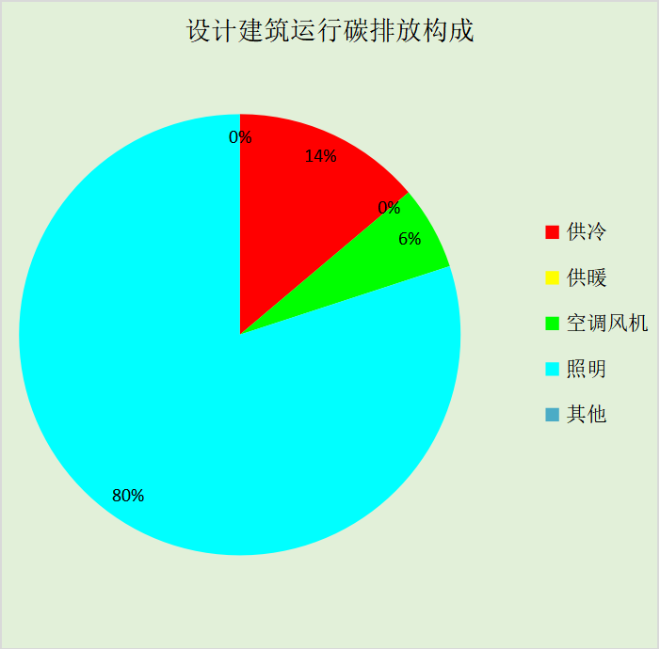
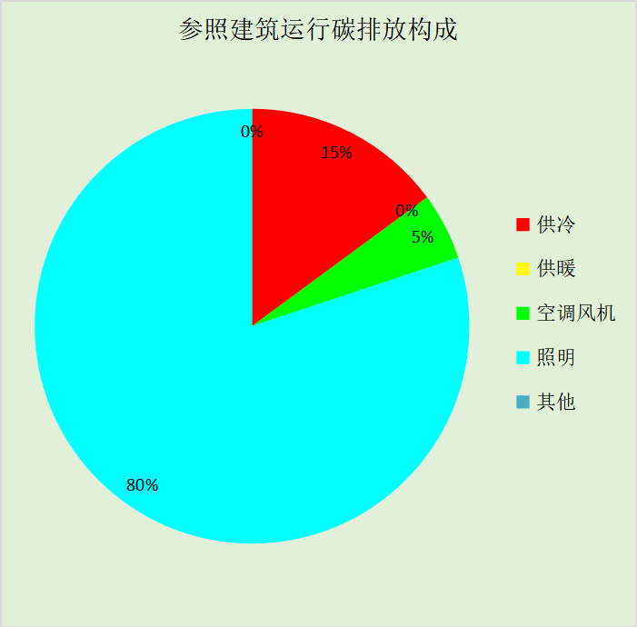
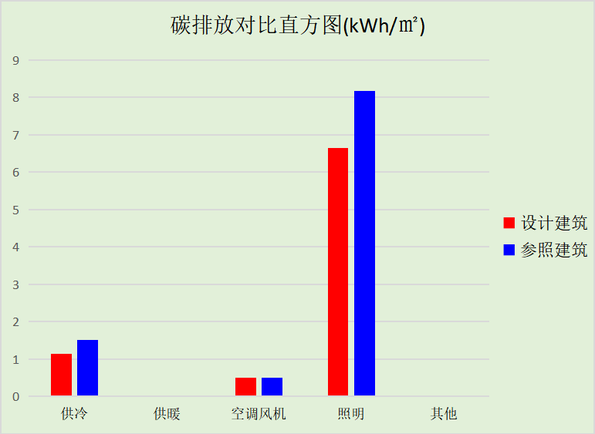

附录

暑假:7.15~8.25; 寒假：1.15~3.1

工作日/节假日人员逐时在室率(%)

房间类型 | 1 | 2 | 3 | 4 | 5 | 6 | 7 | 8 | 9 | 10 | 11 | 12 | 13 | 14 | 15 | 16 | 17 | 18 | 19 | 20 | 21 | 22 | 23 | 24
卫生间 | 0 | 0 | 0 | 0 | 0 | 0 | 10 | 50 | 95 | 95 | 95 | 80 | 80 | 95 | 95 | 95 | 95 | 30 | 30 | 0 | 0 | 0 | 0 | 0
卫生间 | 0 | 0 | 0 | 0 | 0 | 0 | 0 | 0 | 0 | 0 | 0 | 0 | 0 | 0 | 0 | 0 | 0 | 0 | 0 | 0 | 0 | 0 | 0 | 0
卫生间 | 0 | 0 | 0 | 0 | 0 | 0 | 0 | 0 | 0 | 0 | 0 | 0 | 0 | 0 | 0 | 0 | 0 | 0 | 0 | 0 | 0 | 0 | 0 | 0
卫生间 | 0 | 0 | 0 | 0 | 0 | 0 | 0 | 0 | 0 | 0 | 0 | 0 | 0 | 0 | 0 | 0 | 0 | 0 | 0 | 0 | 0 | 0 | 0 | 0
实验教室 | 0 | 0 | 0 | 0 | 0 | 0 | 10 | 50 | 95 | 95 | 95 | 80 | 80 | 95 | 95 | 95 | 95 | 30 | 30 | 0 | 0 | 0 | 0 | 0
实验教室 | 0 | 0 | 0 | 0 | 0 | 0 | 0 | 0 | 0 | 0 | 0 | 0 | 0 | 0 | 0 | 0 | 0 | 0 | 0 | 0 | 0 | 0 | 0 | 0
实验教室 | 0 | 0 | 0 | 0 | 0 | 0 | 0 | 0 | 0 | 0 | 0 | 0 | 0 | 0 | 0 | 0 | 0 | 0 | 0 | 0 | 0 | 0 | 0 | 0
实验教室 | 0 | 0 | 0 | 0 | 0 | 0 | 0 | 0 | 0 | 0 | 0 | 0 | 0 | 0 | 0 | 0 | 0 | 0 | 0 | 0 | 0 | 0 | 0 | 0
普通办公室 | 0 | 0 | 0 | 0 | 0 | 0 | 10 | 50 | 100 | 100 | 100 | 30 | 100 | 100 | 100 | 100 | 50 | 20 | 10 | 0 | 0 | 0 | 0 | 0
普通办公室 | 0 | 0 | 0 | 0 | 0 | 0 | 0 | 20 | 45 | 0 | 0 | 0 | 0 | 0 | 0 | 0 | 0 | 0 | 0 | 0 | 0 | 0 | 0 | 0
普通办公室 | 0 | 0 | 0 | 0 | 0 | 0 | 0 | 20 | 45 | 0 | 0 | 0 | 0 | 0 | 0 | 0 | 0 | 0 | 0 | 0 | 0 | 0 | 0 | 0
普通办公室 | 0 | 0 | 0 | 0 | 0 | 0 | 0 | 20 | 45 | 0 | 0 | 0 | 0 | 0 | 0 | 0 | 0 | 0 | 0 | 0 | 0 | 0 | 0 | 0
普通办公室 | 0 | 0 | 0 | 0 | 0 | 0 | 10 | 50 | 95 | 95 | 95 | 80 | 80 | 95 | 95 | 95 | 95 | 30 | 30 | 0 | 0 | 0 | 0 | 0
普通办公室 | 0 | 0 | 0 | 0 | 0 | 0 | 0 | 0 | 0 | 0 | 0 | 0 | 0 | 0 | 0 | 0 | 0 | 0 | 0 | 0 | 0 | 0 | 0 | 0
普通办公室 | 0 | 0 | 0 | 0 | 0 | 0 | 0 | 0 | 0 | 0 | 0 | 0 | 0 | 0 | 0 | 0 | 0 | 0 | 0 | 0 | 0 | 0 | 0 | 0
普通办公室 | 0 | 0 | 0 | 0 | 0 | 0 | 0 | 0 | 0 | 0 | 0 | 0 | 0 | 0 | 0 | 0 | 0 | 0 | 0 | 0 | 0 | 0 | 0 | 0
普通教室 | 0 | 0 | 0 | 0 | 0 | 0 | 10 | 50 | 95 | 95 | 95 | 80 | 80 | 95 | 95 | 95 | 95 | 30 | 30 | 0 | 0 | 0 | 0 | 0
普通教室 | 0 | 0 | 0 | 0 | 0 | 0 | 0 | 0 | 0 | 0 | 0 | 0 | 0 | 0 | 0 | 0 | 0 | 0 | 0 | 0 | 0 | 0 | 0 | 0
普通教室 | 0 | 0 | 0 | 0 | 0 | 0 | 0 | 0 | 0 | 0 | 0 | 0 | 0 | 0 | 0 | 0 | 0 | 0 | 0 | 0 | 0 | 0 | 0 | 0
普通教室 | 0 | 0 | 0 | 0 | 0 | 0 | 0 | 0 | 0 | 0 | 0 | 0 | 0 | 0 | 0 | 0 | 0 | 0 | 0 | 0 | 0 | 0 | 0 | 0
楼梯间 | 0 | 0 | 0 | 0 | 0 | 0 | 10 | 50 | 95 | 95 | 95 | 80 | 80 | 95 | 95 | 95 | 95 | 30 | 30 | 0 | 0 | 0 | 0 | 0
楼梯间 | 0 | 0 | 0 | 0 | 0 | 0 | 0 | 0 | 0 | 0 | 0 | 0 | 0 | 0 | 0 | 0 | 0 | 0 | 0 | 0 | 0 | 0 | 0 | 0
楼梯间 | 0 | 0 | 0 | 0 | 0 | 0 | 0 | 0 | 0 | 0 | 0 | 0 | 0 | 0 | 0 | 0 | 0 | 0 | 0 | 0 | 0 | 0 | 0 | 0
楼梯间 | 0 | 0 | 0 | 0 | 0 | 0 | 0 | 0 | 0 | 0 | 0 | 0 | 0 | 0 | 0 | 0 | 0 | 0 | 0 | 0 | 0 | 0 | 0 | 0
空房间 | 0 | 0 | 0 | 0 | 0 | 0 | 0 | 20 | 50 | 80 | 80 | 80 | 80 | 80 | 80 | 80 | 80 | 80 | 80 | 70 | 50 | 0 | 0 | 0
空房间 | 0 | 0 | 0 | 0 | 0 | 0 | 0 | 0 | 0 | 0 | 0 | 0 | 0 | 0 | 0 | 0 | 0 | 0 | 0 | 0 | 0 | 0 | 0 | 0
空房间 | 0 | 0 | 0 | 0 | 0 | 0 | 0 | 0 | 0 | 0 | 0 | 0 | 0 | 0 | 0 | 0 | 0 | 0 | 0 | 0 | 0 | 0 | 0 | 0
空房间 | 0 | 0 | 0 | 0 | 0 | 0 | 0 | 0 | 0 | 0 | 0 | 0 | 0 | 0 | 0 | 0 | 0 | 0 | 0 | 0 | 0 | 0 | 0 | 0
设备间 | 0 | 0 | 0 | 0 | 0 | 0 | 0 | 0 | 0 | 0 | 0 | 0 | 0 | 0 | 0 | 0 | 0 | 0 | 0 | 0 | 0 | 0 | 0 | 0
设备间 | 0 | 0 | 0 | 0 | 0 | 0 | 0 | 0 | 0 | 0 | 0 | 0 | 0 | 0 | 0 | 0 | 0 | 0 | 0 | 0 | 0 | 0 | 0 | 0
设备间 | 0 | 0 | 0 | 0 | 0 | 0 | 0 | 0 | 0 | 0 | 0 | 0 | 0 | 0 | 0 | 0 | 0 | 0 | 0 | 0 | 0 | 0 | 0 | 0
设备间 | 0 | 0 | 0 | 0 | 0 | 0 | 0 | 0 | 0 | 0 | 0 | 0 | 0 | 0 | 0 | 0 | 0 | 0 | 0 | 0 | 0 | 0 | 0 | 0
走廊 | 0 | 0 | 0 | 0 | 0 | 0 | 10 | 50 | 95 | 95 | 95 | 80 | 80 | 95 | 95 | 95 | 95 | 30 | 30 | 0 | 0 | 0 | 0 | 0
走廊 | 0 | 0 | 0 | 0 | 0 | 0 | 0 | 0 | 0 | 0 | 0 | 0 | 0 | 0 | 0 | 0 | 0 | 0 | 0 | 0 | 0 | 0 | 0 | 0
走廊 | 0 | 0 | 0 | 0 | 0 | 0 | 0 | 0 | 0 | 0 | 0 | 0 | 0 | 0 | 0 | 0 | 0 | 0 | 0 | 0 | 0 | 0 | 0 | 0
走廊 | 0 | 0 | 0 | 0 | 0 | 0 | 0 | 0 | 0 | 0 | 0 | 0 | 0 | 0 | 0 | 0 | 0 | 0 | 0 | 0 | 0 | 0 | 0 | 0

注：第一行：工作日；第二行：节假日；第三行：寒假；第四行：暑假

工作日/节假日照明开关时间表(%)

房间类型 | 1 | 2 | 3 | 4 | 5 | 6 | 7 | 8 | 9 | 10 | 11 | 12 | 13 | 14 | 15 | 16 | 17 | 18 | 19 | 20 | 21 | 22 | 23 | 24
卫生间 | 0 | 0 | 0 | 0 | 0 | 0 | 10 | 50 | 95 | 95 | 95 | 80 | 80 | 95 | 95 | 95 | 95 | 30 | 30 | 0 | 0 | 0 | 0 | 0
卫生间 | 0 | 0 | 0 | 0 | 0 | 0 | 0 | 0 | 0 | 0 | 0 | 0 | 0 | 0 | 0 | 0 | 0 | 0 | 0 | 0 | 0 | 0 | 0 | 0
卫生间 | 0 | 0 | 0 | 0 | 0 | 0 | 0 | 0 | 0 | 0 | 0 | 0 | 0 | 0 | 0 | 0 | 0 | 0 | 0 | 0 | 0 | 0 | 0 | 0
卫生间 | 0 | 0 | 0 | 0 | 0 | 0 | 0 | 0 | 0 | 0 | 0 | 0 | 0 | 0 | 0 | 0 | 0 | 0 | 0 | 0 | 0 | 0 | 0 | 0
实验教室 | 0 | 0 | 0 | 0 | 0 | 0 | 10 | 50 | 95 | 95 | 95 | 80 | 80 | 95 | 95 | 95 | 95 | 30 | 30 | 0 | 0 | 0 | 0 | 0
实验教室 | 0 | 0 | 0 | 0 | 0 | 0 | 0 | 0 | 0 | 0 | 0 | 0 | 0 | 0 | 0 | 0 | 0 | 0 | 0 | 0 | 0 | 0 | 0 | 0
实验教室 | 0 | 0 | 0 | 0 | 0 | 0 | 0 | 0 | 0 | 0 | 0 | 0 | 0 | 0 | 0 | 0 | 0 | 0 | 0 | 0 | 0 | 0 | 0 | 0
实验教室 | 0 | 0 | 0 | 0 | 0 | 0 | 0 | 0 | 0 | 0 | 0 | 0 | 0 | 0 | 0 | 0 | 0 | 0 | 0 | 0 | 0 | 0 | 0 | 0
普通办公室 | 10 | 10 | 10 | 10 | 10 | 10 | 10 | 36 | 62 | 56 | 54 | 43 | 53 | 55 | 58 | 67 | 40 | 18 | 10 | 10 | 10 | 10 | 10 | 10
普通办公室 | 0 | 0 | 0 | 0 | 0 | 0 | 0 | 0 | 0 | 0 | 0 | 0 | 0 | 0 | 0 | 0 | 0 | 0 | 0 | 0 | 0 | 0 | 0 | 0
普通办公室 | 0 | 0 | 0 | 0 | 0 | 0 | 0 | 0 | 0 | 0 | 0 | 0 | 0 | 0 | 0 | 0 | 0 | 0 | 0 | 0 | 0 | 0 | 0 | 0
普通办公室 | 0 | 0 | 0 | 0 | 0 | 0 | 0 | 0 | 0 | 0 | 0 | 0 | 0 | 0 | 0 | 0 | 0 | 0 | 0 | 0 | 0 | 0 | 0 | 0
普通办公室 | 0 | 0 | 0 | 0 | 0 | 0 | 10 | 50 | 95 | 95 | 95 | 80 | 80 | 95 | 95 | 95 | 95 | 30 | 30 | 0 | 0 | 0 | 0 | 0
普通办公室 | 0 | 0 | 0 | 0 | 0 | 0 | 0 | 0 | 0 | 0 | 0 | 0 | 0 | 0 | 0 | 0 | 0 | 0 | 0 | 0 | 0 | 0 | 0 | 0
普通办公室 | 0 | 0 | 0 | 0 | 0 | 0 | 0 | 0 | 0 | 0 | 0 | 0 | 0 | 0 | 0 | 0 | 0 | 0 | 0 | 0 | 0 | 0 | 0 | 0
普通办公室 | 0 | 0 | 0 | 0 | 0 | 0 | 0 | 0 | 0 | 0 | 0 | 0 | 0 | 0 | 0 | 0 | 0 | 0 | 0 | 0 | 0 | 0 | 0 | 0
普通教室 | 0 | 0 | 0 | 0 | 0 | 0 | 10 | 50 | 95 | 95 | 95 | 80 | 80 | 95 | 95 | 95 | 95 | 30 | 30 | 0 | 0 | 0 | 0 | 0
普通教室 | 0 | 0 | 0 | 0 | 0 | 0 | 0 | 0 | 0 | 0 | 0 | 0 | 0 | 0 | 0 | 0 | 0 | 0 | 0 | 0 | 0 | 0 | 0 | 0
普通教室 | 0 | 0 | 0 | 0 | 0 | 0 | 0 | 0 | 0 | 0 | 0 | 0 | 0 | 0 | 0 | 0 | 0 | 0 | 0 | 0 | 0 | 0 | 0 | 0
普通教室 | 0 | 0 | 0 | 0 | 0 | 0 | 0 | 0 | 0 | 0 | 0 | 0 | 0 | 0 | 0 | 0 | 0 | 0 | 0 | 0 | 0 | 0 | 0 | 0
楼梯间 | 0 | 0 | 0 | 0 | 0 | 0 | 10 | 50 | 95 | 95 | 95 | 80 | 80 | 95 | 95 | 95 | 95 | 30 | 30 | 0 | 0 | 0 | 0 | 0
楼梯间 | 0 | 0 | 0 | 0 | 0 | 0 | 0 | 0 | 0 | 0 | 0 | 0 | 0 | 0 | 0 | 0 | 0 | 0 | 0 | 0 | 0 | 0 | 0 | 0
楼梯间 | 0 | 0 | 0 | 0 | 0 | 0 | 0 | 0 | 0 | 0 | 0 | 0 | 0 | 0 | 0 | 0 | 0 | 0 | 0 | 0 | 0 | 0 | 0 | 0
楼梯间 | 0 | 0 | 0 | 0 | 0 | 0 | 0 | 0 | 0 | 0 | 0 | 0 | 0 | 0 | 0 | 0 | 0 | 0 | 0 | 0 | 0 | 0 | 0 | 0
空房间 | 10 | 10 | 10 | 10 | 10 | 10 | 10 | 50 | 60 | 60 | 60 | 60 | 60 | 60 | 60 | 60 | 80 | 90 | 100 | 100 | 100 | 10 | 10 | 10
空房间 | 0 | 0 | 0 | 0 | 0 | 0 | 0 | 0 | 0 | 0 | 0 | 0 | 0 | 0 | 0 | 0 | 0 | 0 | 0 | 0 | 0 | 0 | 0 | 0
空房间 | 0 | 0 | 0 | 0 | 0 | 0 | 0 | 0 | 0 | 0 | 0 | 0 | 0 | 0 | 0 | 0 | 0 | 0 | 0 | 0 | 0 | 0 | 0 | 0
空房间 | 0 | 0 | 0 | 0 | 0 | 0 | 0 | 0 | 0 | 0 | 0 | 0 | 0 | 0 | 0 | 0 | 0 | 0 | 0 | 0 | 0 | 0 | 0 | 0
设备间 | 100 | 100 | 100 | 100 | 100 | 100 | 100 | 100 | 100 | 100 | 100 | 100 | 100 | 100 | 100 | 100 | 100 | 100 | 100 | 100 | 100 | 100 | 100 | 100
设备间 | 0 | 0 | 0 | 0 | 0 | 0 | 0 | 0 | 0 | 0 | 0 | 0 | 0 | 0 | 0 | 0 | 0 | 0 | 0 | 0 | 0 | 0 | 0 | 0
设备间 | 0 | 0 | 0 | 0 | 0 | 0 | 0 | 0 | 0 | 0 | 0 | 0 | 0 | 0 | 0 | 0 | 0 | 0 | 0 | 0 | 0 | 0 | 0 | 0
设备间 | 0 | 0 | 0 | 0 | 0 | 0 | 0 | 0 | 0 | 0 | 0 | 0 | 0 | 0 | 0 | 0 | 0 | 0 | 0 | 0 | 0 | 0 | 0 | 0
走廊 | 0 | 0 | 0 | 0 | 0 | 0 | 10 | 50 | 95 | 95 | 95 | 80 | 80 | 95 | 95 | 95 | 95 | 30 | 30 | 0 | 0 | 0 | 0 | 0
走廊 | 0 | 0 | 0 | 0 | 0 | 0 | 0 | 0 | 0 | 0 | 0 | 0 | 0 | 0 | 0 | 0 | 0 | 0 | 0 | 0 | 0 | 0 | 0 | 0
走廊 | 0 | 0 | 0 | 0 | 0 | 0 | 0 | 0 | 0 | 0 | 0 | 0 | 0 | 0 | 0 | 0 | 0 | 0 | 0 | 0 | 0 | 0 | 0 | 0
走廊 | 0 | 0 | 0 | 0 | 0 | 0 | 0 | 0 | 0 | 0 | 0 | 0 | 0 | 0 | 0 | 0 | 0 | 0 | 0 | 0 | 0 | 0 | 0 | 0

注：第一行：工作日；第二行：节假日；第三行：寒假；第四行：暑假

工作日/节假日设备逐时使用率(%)

房间类型 | 1 | 2 | 3 | 4 | 5 | 6 | 7 | 8 | 9 | 10 | 11 | 12 | 13 | 14 | 15 | 16 | 17 | 18 | 19 | 20 | 21 | 22 | 23 | 24
卫生间 | 0 | 0 | 0 | 0 | 0 | 0 | 10 | 50 | 95 | 95 | 95 | 50 | 50 | 95 | 95 | 95 | 95 | 30 | 30 | 0 | 0 | 0 | 0 | 0
卫生间 | 0 | 0 | 0 | 0 | 0 | 0 | 0 | 0 | 0 | 0 | 0 | 0 | 0 | 0 | 0 | 0 | 0 | 0 | 0 | 0 | 0 | 0 | 0 | 0
卫生间 | 0 | 0 | 0 | 0 | 0 | 0 | 0 | 0 | 0 | 0 | 0 | 0 | 0 | 0 | 0 | 0 | 0 | 0 | 0 | 0 | 0 | 0 | 0 | 0
卫生间 | 0 | 0 | 0 | 0 | 0 | 0 | 0 | 0 | 0 | 0 | 0 | 0 | 0 | 0 | 0 | 0 | 0 | 0 | 0 | 0 | 0 | 0 | 0 | 0
实验教室 | 0 | 0 | 0 | 0 | 0 | 0 | 10 | 50 | 95 | 95 | 95 | 50 | 50 | 95 | 95 | 95 | 95 | 30 | 30 | 0 | 0 | 0 | 0 | 0
实验教室 | 0 | 0 | 0 | 0 | 0 | 0 | 0 | 0 | 0 | 0 | 0 | 0 | 0 | 0 | 0 | 0 | 0 | 0 | 0 | 0 | 0 | 0 | 0 | 0
实验教室 | 0 | 0 | 0 | 0 | 0 | 0 | 0 | 0 | 0 | 0 | 0 | 0 | 0 | 0 | 0 | 0 | 0 | 0 | 0 | 0 | 0 | 0 | 0 | 0
实验教室 | 0 | 0 | 0 | 0 | 0 | 0 | 0 | 0 | 0 | 0 | 0 | 0 | 0 | 0 | 0 | 0 | 0 | 0 | 0 | 0 | 0 | 0 | 0 | 0
普通办公室 | 0 | 0 | 0 | 0 | 0 | 0 | 10 | 50 | 100 | 100 | 100 | 100 | 100 | 100 | 100 | 100 | 50 | 20 | 10 | 0 | 0 | 0 | 0 | 0
普通办公室 | 0 | 0 | 0 | 0 | 0 | 0 | 0 | 0 | 0 | 0 | 0 | 0 | 0 | 0 | 0 | 0 | 0 | 0 | 0 | 0 | 0 | 0 | 0 | 0
普通办公室 | 0 | 0 | 0 | 0 | 0 | 0 | 0 | 0 | 0 | 0 | 0 | 0 | 0 | 0 | 0 | 0 | 0 | 0 | 0 | 0 | 0 | 0 | 0 | 0
普通办公室 | 0 | 0 | 0 | 0 | 0 | 0 | 0 | 0 | 0 | 0 | 0 | 0 | 0 | 0 | 0 | 0 | 0 | 0 | 0 | 0 | 0 | 0 | 0 | 0
普通办公室 | 0 | 0 | 0 | 0 | 0 | 0 | 10 | 50 | 95 | 95 | 95 | 50 | 50 | 95 | 95 | 95 | 95 | 30 | 30 | 0 | 0 | 0 | 0 | 0
普通办公室 | 0 | 0 | 0 | 0 | 0 | 0 | 0 | 0 | 0 | 0 | 0 | 0 | 0 | 0 | 0 | 0 | 0 | 0 | 0 | 0 | 0 | 0 | 0 | 0
普通办公室 | 0 | 0 | 0 | 0 | 0 | 0 | 0 | 0 | 0 | 0 | 0 | 0 | 0 | 0 | 0 | 0 | 0 | 0 | 0 | 0 | 0 | 0 | 0 | 0
普通办公室 | 0 | 0 | 0 | 0 | 0 | 0 | 0 | 0 | 0 | 0 | 0 | 0 | 0 | 0 | 0 | 0 | 0 | 0 | 0 | 0 | 0 | 0 | 0 | 0
普通教室 | 0 | 0 | 0 | 0 | 0 | 0 | 10 | 50 | 95 | 95 | 95 | 50 | 50 | 95 | 95 | 95 | 95 | 30 | 30 | 0 | 0 | 0 | 0 | 0
普通教室 | 0 | 0 | 0 | 0 | 0 | 0 | 0 | 0 | 0 | 0 | 0 | 0 | 0 | 0 | 0 | 0 | 0 | 0 | 0 | 0 | 0 | 0 | 0 | 0
普通教室 | 0 | 0 | 0 | 0 | 0 | 0 | 0 | 0 | 0 | 0 | 0 | 0 | 0 | 0 | 0 | 0 | 0 | 0 | 0 | 0 | 0 | 0 | 0 | 0
普通教室 | 0 | 0 | 0 | 0 | 0 | 0 | 0 | 0 | 0 | 0 | 0 | 0 | 0 | 0 | 0 | 0 | 0 | 0 | 0 | 0 | 0 | 0 | 0 | 0
楼梯间 | 0 | 0 | 0 | 0 | 0 | 0 | 10 | 50 | 95 | 95 | 95 | 50 | 50 | 95 | 95 | 95 | 95 | 30 | 30 | 0 | 0 | 0 | 0 | 0
楼梯间 | 0 | 0 | 0 | 0 | 0 | 0 | 0 | 0 | 0 | 0 | 0 | 0 | 0 | 0 | 0 | 0 | 0 | 0 | 0 | 0 | 0 | 0 | 0 | 0
楼梯间 | 0 | 0 | 0 | 0 | 0 | 0 | 0 | 0 | 0 | 0 | 0 | 0 | 0 | 0 | 0 | 0 | 0 | 0 | 0 | 0 | 0 | 0 | 0 | 0
楼梯间 | 0 | 0 | 0 | 0 | 0 | 0 | 0 | 0 | 0 | 0 | 0 | 0 | 0 | 0 | 0 | 0 | 0 | 0 | 0 | 0 | 0 | 0 | 0 | 0
空房间 | 0 | 0 | 0 | 0 | 0 | 0 | 0 | 30 | 50 | 80 | 80 | 80 | 80 | 80 | 80 | 80 | 80 | 80 | 80 | 70 | 50 | 0 | 0 | 0
空房间 | 0 | 0 | 0 | 0 | 0 | 0 | 0 | 0 | 0 | 0 | 0 | 0 | 0 | 0 | 0 | 0 | 0 | 0 | 0 | 0 | 0 | 0 | 0 | 0
空房间 | 0 | 0 | 0 | 0 | 0 | 0 | 0 | 0 | 0 | 0 | 0 | 0 | 0 | 0 | 0 | 0 | 0 | 0 | 0 | 0 | 0 | 0 | 0 | 0
空房间 | 0 | 0 | 0 | 0 | 0 | 0 | 0 | 0 | 0 | 0 | 0 | 0 | 0 | 0 | 0 | 0 | 0 | 0 | 0 | 0 | 0 | 0 | 0 | 0
设备间 | 100 | 100 | 100 | 100 | 100 | 100 | 100 | 100 | 100 | 100 | 100 | 100 | 100 | 100 | 100 | 100 | 100 | 100 | 100 | 100 | 100 | 100 | 100 | 100
设备间 | 0 | 0 | 0 | 0 | 0 | 0 | 0 | 0 | 0 | 0 | 0 | 0 | 0 | 0 | 0 | 0 | 0 | 0 | 0 | 0 | 0 | 0 | 0 | 0
设备间 | 0 | 0 | 0 | 0 | 0 | 0 | 0 | 0 | 0 | 0 | 0 | 0 | 0 | 0 | 0 | 0 | 0 | 0 | 0 | 0 | 0 | 0 | 0 | 0
设备间 | 0 | 0 | 0 | 0 | 0 | 0 | 0 | 0 | 0 | 0 | 0 | 0 | 0 | 0 | 0 | 0 | 0 | 0 | 0 | 0 | 0 | 0 | 0 | 0
走廊 | 0 | 0 | 0 | 0 | 0 | 0 | 10 | 50 | 95 | 95 | 95 | 50 | 50 | 95 | 95 | 95 | 95 | 30 | 30 | 0 | 0 | 0 | 0 | 0
走廊 | 0 | 0 | 0 | 0 | 0 | 0 | 0 | 0 | 0 | 0 | 0 | 0 | 0 | 0 | 0 | 0 | 0 | 0 | 0 | 0 | 0 | 0 | 0 | 0
走廊 | 0 | 0 | 0 | 0 | 0 | 0 | 0 | 0 | 0 | 0 | 0 | 0 | 0 | 0 | 0 | 0 | 0 | 0 | 0 | 0 | 0 | 0 | 0 | 0
走廊 | 0 | 0 | 0 | 0 | 0 | 0 | 0 | 0 | 0 | 0 | 0 | 0 | 0 | 0 | 0 | 0 | 0 | 0 | 0 | 0 | 0 | 0 | 0 | 0

注：第一行：工作日；第二行：节假日；第三行：寒假；第四行：暑假

工作日/节假日空调系统运行时间表(1:开,0:关)
采暖期：
系统编号 | 1 | 2 | 3 | 4 | 5 | 6 | 7 | 8 | 9 | 10 | 11 | 12 | 13 | 14 | 15 | 16 | 17 | 18 | 19 | 20 | 21 | 22 | 23 | 24
默认 | 0 | 0 | 0 | 0 | 0 | 0 | 1 | 1 | 1 | 1 | 1 | 1 | 1 | 1 | 1 | 1 | 1 | 1 | 0 | 0 | 0 | 0 | 0 | 0
默认 | 0 | 0 | 0 | 0 | 0 | 0 | 0 | 0 | 0 | 0 | 0 | 0 | 0 | 0 | 0 | 0 | 0 | 0 | 0 | 0 | 0 | 0 | 0 | 0
默认 | 0 | 0 | 0 | 0 | 0 | 0 | 0 | 0 | 0 | 0 | 0 | 0 | 0 | 0 | 0 | 0 | 0 | 0 | 0 | 0 | 0 | 0 | 0 | 0
默认 | 0 | 0 | 0 | 0 | 0 | 0 | 0 | 0 | 0 | 0 | 0 | 0 | 0 | 0 | 0 | 0 | 0 | 0 | 0 | 0 | 0 | 0 | 0 | 0
供冷期：

系统编号 | 1 | 2 | 3 | 4 | 5 | 6 | 7 | 8 | 9 | 10 | 11 | 12 | 13 | 14 | 15 | 16 | 17 | 18 | 19 | 20 | 21 | 22 | 23 | 24
默认 | 0 | 0 | 0 | 0 | 0 | 0 | 1 | 1 | 1 | 1 | 1 | 1 | 1 | 1 | 1 | 1 | 1 | 1 | 0 | 0 | 0 | 0 | 0 | 0
默认 | 0 | 0 | 0 | 0 | 0 | 0 | 0 | 0 | 0 | 0 | 0 | 0 | 0 | 0 | 0 | 0 | 0 | 0 | 0 | 0 | 0 | 0 | 0 | 0
默认 | 0 | 0 | 0 | 0 | 0 | 0 | 0 | 0 | 0 | 0 | 0 | 0 | 0 | 0 | 0 | 0 | 0 | 0 | 0 | 0 | 0 | 0 | 0 | 0
默认 | 0 | 0 | 0 | 0 | 0 | 0 | 0 | 0 | 0 | 0 | 0 | 0 | 0 | 0 | 0 | 0 | 0 | 0 | 0 | 0 | 0 | 0 | 0 | 0

注：第一行：工作日；第二行：节假日；第三行：寒假；第四行：暑假

工作日/节假日新风运行时间表(%)
采暖期：
系统编号 | 1 | 2 | 3 | 4 | 5 | 6 | 7 | 8 | 9 | 10 | 11 | 12 | 13 | 14 | 15 | 16 | 17 | 18 | 19 | 20 | 21 | 22 | 23 | 24
默认 | 0 | 0 | 0 | 0 | 0 | 0 | 100 | 100 | 100 | 100 | 100 | 100 | 100 | 100 | 100 | 100 | 100 | 100 | 0 | 0 | 0 | 0 | 0 | 0
默认 | 0 | 0 | 0 | 0 | 0 | 0 | 0 | 0 | 0 | 0 | 0 | 0 | 0 | 0 | 0 | 0 | 0 | 0 | 0 | 0 | 0 | 0 | 0 | 0
默认 | 0 | 0 | 0 | 0 | 0 | 0 | 0 | 0 | 0 | 0 | 0 | 0 | 0 | 0 | 0 | 0 | 0 | 0 | 0 | 0 | 0 | 0 | 0 | 0
默认 | 0 | 0 | 0 | 0 | 0 | 0 | 0 | 0 | 0 | 0 | 0 | 0 | 0 | 0 | 0 | 0 | 0 | 0 | 0 | 0 | 0 | 0 | 0 | 0
供冷期：

系统编号 | 1 | 2 | 3 | 4 | 5 | 6 | 7 | 8 | 9 | 10 | 11 | 12 | 13 | 14 | 15 | 16 | 17 | 18 | 19 | 20 | 21 | 22 | 23 | 24
默认 | 0 | 0 | 0 | 0 | 0 | 0 | 100 | 100 | 100 | 100 | 100 | 100 | 100 | 100 | 100 | 100 | 100 | 100 | 0 | 0 | 0 | 0 | 0 | 0
默认 | 0 | 0 | 0 | 0 | 0 | 0 | 0 | 0 | 0 | 0 | 0 | 0 | 0 | 0 | 0 | 0 | 0 | 0 | 0 | 0 | 0 | 0 | 0 | 0
默认 | 0 | 0 | 0 | 0 | 0 | 0 | 0 | 0 | 0 | 0 | 0 | 0 | 0 | 0 | 0 | 0 | 0 | 0 | 0 | 0 | 0 | 0 | 0 | 0
默认 | 0 | 0 | 0 | 0 | 0 | 0 | 0 | 0 | 0 | 0 | 0 | 0 | 0 | 0 | 0 | 0 | 0 | 0 | 0 | 0 | 0 | 0 | 0 | 0

注：第一行：工作日；第二行：节假日；第三行：寒假；第四行：暑假

